**Информация к проекту решения:**

**1.19. Головина А. А.**

**Земельный участок:**

кадастровый номер **54:35:072795:5**

местоположение: **Октябрьский,** ул. 2-й Красносельский проезд, 2б (планшет 2373);

площадь **0, 0430 га**.

**Зонирование:** *зона застройки жилыми домами смешанной этажности (Ж-1), подзона застройки жилыми домами смешанной этажности различной плотности застройки (Ж-1.1).*

**Заявленные требования:** *в части уменьшения минимального отступа с 3 м до 1 м со стороны земельного участка кадастровым номером 54:35:072795:10 и с 3 м до 2 м со стороны*

*проезда 2-го Красносельского.*

**Обоснование согласно заявлению:** *в связи с тем, что размер земельного участка меньше установленного градостроительным регламентом минимального размера земельного участка, а также в связи с фактическим расположением объекта капитального строительства*

**Планируется: реконструкция индивидуального жилого дома.**

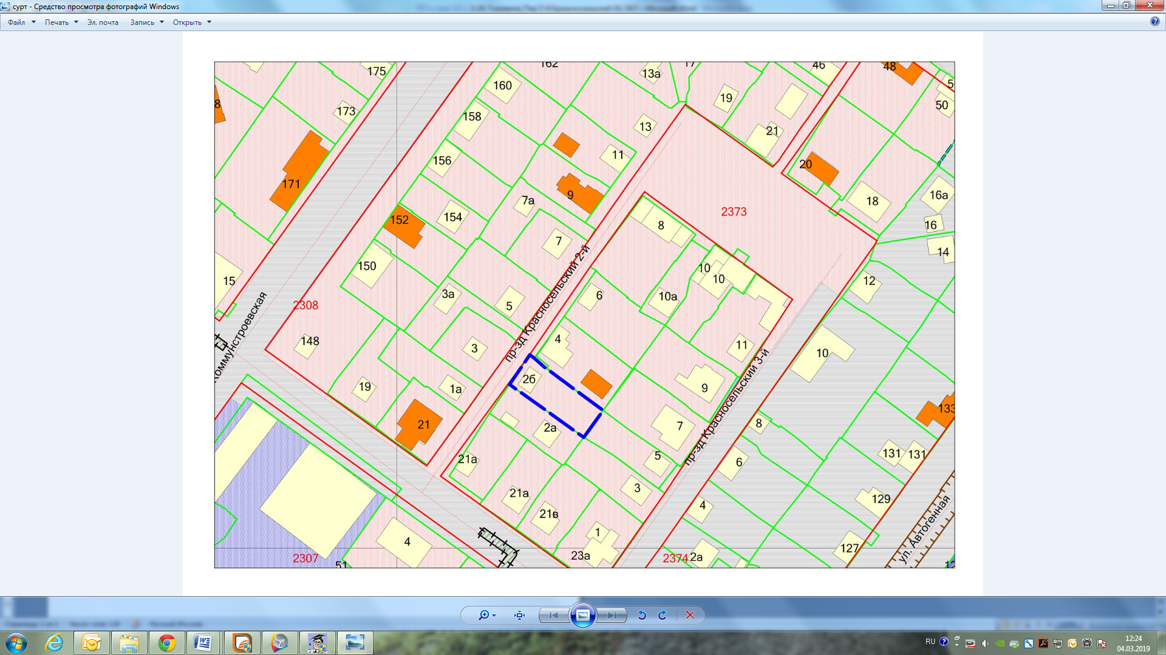

**54:35:072795:5**

**Ж 1.1**

**1м**

**2м**